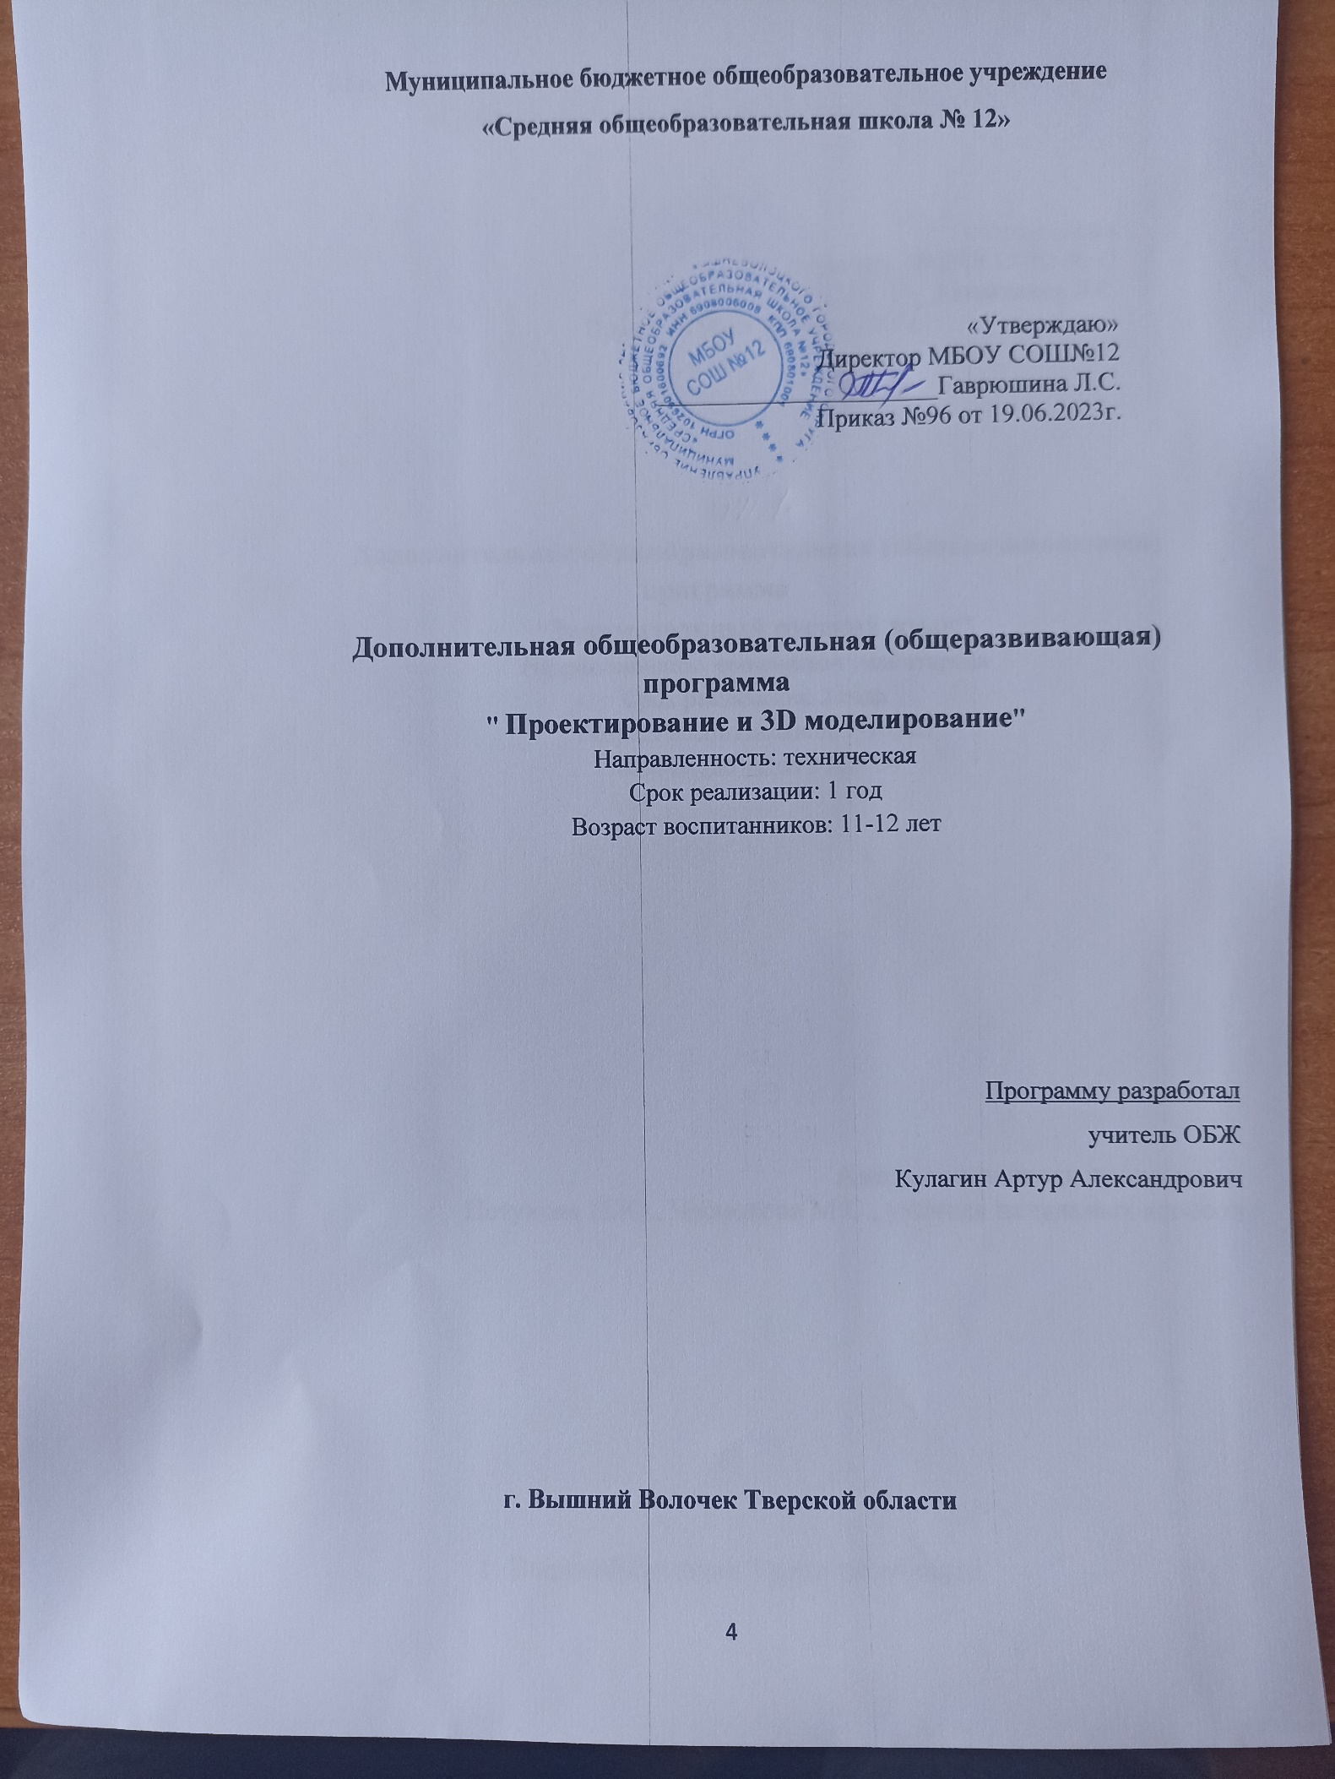

**Муниципальное бюджетное общеобразовательное учреждение**

**«Средняя общеобразовательная школа № 12»**

|  |  |
| --- | --- |
|  | «Утверждаю»  Директор МБОУ СОШ№12  ______________________Гаврюшина Л.С.  Приказ №96 от 19.06.2023г. |

**Дополнительная общеобразовательная (общеразвивающая) программа**

**"** **Проектирование и 3D моделирование"**

Направленность: техническая

Срок реализации: 1 год

Возраст воспитанников: 11-12 лет

Программу разработал

учитель ОБЖ

Кулагин Артур Александрович

**г. Вышний Волочек Тверской области**

**Раздел 1. Пояснительная записка**

**Актуальность программы в том, что**3D-моделирование —прогрессивная отрасль, включающая в себя: мультимедиа, информационные технологии, инженерию; позволяющая осуществлять процесс создания трехмерной модели объекта с возможностью придать определенные свойства и технические характеристики данному объекту для дальнейшего анализа будущего объекта.

Данная тема позволяет наиболее полно раскрыться учащимся, проявить себя в различных видах деятельности (проектировочной, конструктивной, оценочной, творческой, связанной с самовыражением).

**Новизна** данной программы в том, что она предназначена для обучения с нулевого уровня нескольким видам деятельности: цифровым технологиям, создания и обработки моделей наряду с изучением традиционных процессов в моделировании. По целевым установкам и прогнозируемым результатам она относится к образовательным.

**Направленность: техническая.**

**Цели и задачи**

**Цель** программы — развитие творческих способностей обучающихся посредством изучения систем автоматического проектирования.

**Задачи**, которые решает данный курс:

**предметные** − дать представление об основных возможностях программы Fusion 360; − научить создавать трехмерные графические объекты;

**метапредметные** − способствовать развитию познавательного интереса к информационным и инженерным технологиям;

**личностные** − содействовать инженерной профессиональной ориентации обучающихся

**Формы проведения занятий**: практическое; теоретическое (лекция, беседа);

**Основные методы и технологии**

Освоив содержание курса, учащиеся должны иметь представления о возможностях применения 3D моделирования, создания моделей на 3D принтере и о правилах безопасной работы.

**Планируемые результаты**

**Личностные результаты:** Готовность и способность к самостоятельному

обучению на основе учебно-познавательной мотивации, в том числе готовности к выбору направления профильного образования с учетом устойчивых познавательных интересов. Освоение материала курса как одного из инструментов информационных технологий в дальнейшей учёбе и повседневной жизни.

**Метапредметные результаты:**

Регулятивные универсальные учебные действия:

− освоение способов решения проблем творческого характера в жизненных ситуациях;

− формирование умений ставить цель – создание творческой работы, планировать достижение этой цели, создавать наглядные динамические графические объекты в процессе работы;

− оценивание получающегося творческого продукта и соотнесение его с изначальным замыслом, выполнение по необходимости коррекции либо продукта, либо замысла.

Познавательные универсальные учебные действия:

− строить рассуждение от общих закономерностей к частным явлениям и от частных явлений к общим закономерностям,

− строить рассуждение на основе сравнения предметов и явлений, выделяя при этом общие признаки. Коммуникативные универсальные учебные действия:

− формирование и развитие компетентности в области использования информационно-коммуникационных технологий;

− подготовка графических материалов для эффективного выступления.

**Предметные результаты:**

− объединение способствует достижению обучающимися предметных результатов учебного предмета «Информатика».

− Учащийся получит углубленные знания о возможностях построения трехмерных моделей.

− Научится самостоятельно создавать простые модели реальных объектов.

В результате освоения программы обучающиеся научатся:

− применять твердотельное моделирование, параметрическое моделирование (используя параметрические размеры при определении), моделирование импортируемых файлов, отсканированных с реальных объектов, а также использовать встроенные библиотеки стандартных компонентов;

− основам инженерного анализа;

− работать со сборками;

− основам кинематического анализа;

− создавать фотореалистичные изображения будущего продукта;

− создавать анимацию сборки;

− пользоваться САМ-ядром для подготовки программы для станка ЧПУ,

− который изготовит спроектированную деталь;

− подготавливать модель и печатать ее на 3D принтере;

− пользоваться и подготавливать чертежи, правильно указывать размеры,

− допуски, аннотации;

− вести совместную работу над проектом, общаться, оставлять комментарии, отслеживать изменения в проекте, вести параллельное проектирование.

**Раздел 2. Содержание программы**

Учебно-тематический план

|  |  |  |  |  |  |
| --- | --- | --- | --- | --- | --- |
| № пп | Тема занятия | Количество часов | | | Формы аттестации/  контроля |
| теория | практика | всего |
| **1** | **Основы работы с 3D ручкой** | **4** | **2** | **6** |  |
| 1.1 | Вводное занятие. Инструктаж по технике безопасности | 1 |  | 1 | тест |
| ст | История создания 3Д технологии. Демонстрация возможностей, устройство 3D ручки | 1 |  | 1 | Проект |
| 1.3 | Виды 3D ручек и пластика.  Эскизная графика и шаблоны | 1 | 1 | 2 | тест |
| 1.4 | Общие понятия и представления о форме | 1 | 1 | 2 | тест |
| **2** | **Простое моделирование** | **2** | **10** | **12** |  |
| 2.1 | Техники рисования 3D ручкой на плоскости по шаблонам, эскизам. Значение чертежа | 1 | 1 | 2 | Практическая работа |
| 2.2 | Линии различных видов. Способы заполнения межлинейного пространства | 1 | 1 | 2 | тест |
| 2.3 | Создание плоской фигуры по шаблону |  | 2 | 2 | Практическая работа |
| 2.4 | Создание объёмной фигуры, состоящей из плоских деталей «Насекомые» |  | 2 | 2 | Практическая работа |
| 2.5 | Создание объёмной фигуры, состоящей из плоских деталей «Многогранники» |  | 2 | 2 | Практическая работа |
| 2.6 | Создание объёмной фигуры, состоящей из плоских деталей «Новогодние украшения». Промежуточная аттестация |  | 2 | 2 | Практическая работа |
| **3** | **3D моделирование** | **4** | **12** | **16** |  |
| 3.1 | Создание трёхмерных объектов | 2 | 1 | 3 | Практическая работа |
| 3.1.1 | Практическая работа «Ажурный зонтик» |  | 1 | 1 | Практическая работа |
| 3.1.2 | Практическая работа «Велосипед» |  | 1 | 1 | Практическая работа |
| 3.2 | Создание объемной игрушки, состоящей из развертки | 2 | 1 | 3 | Практическая работа |
| 3.2.1 | Практическая работа «Здания и сооружения» |  | 2 | 2 | Практическая работа |
| 3.2.2 | Практическая работа «Летающие объекты» |  | 2 | 2 | Практическая работа |
| З.2.3 | Практическая работа «Водный транспорт» |  | 2 | 2 | Практическая работа |
| 3.2.4 | Практическая работа «Наземные транспортные средства» |  | 2 | 2 | Практическая работа |
| **4** | **Творческая мастерская** |  | **1** | **1** | Практическая работа |
|  | ИТОГО | **10** | **25** | **35** |  |

**Содержание программы**

1. ***Основы работы с 3D ручкой (6 часов)***
   1. **Вводное занятие. Инструктаж по технике безопасности (1часа)** Теория: Ознакомление с тематическими разделами программы и планом работы объединения на год.Организационные вопросы. Знакомство с составом объединения. Инструктаж по технике безопасности. Основы безопасной жизнедеятельности.
   2. **История создания 3Д технологии. Демонстрация возможностей, устройство 3D ручки (1часа)**

Теория: История создания 3D ручки. Конструкция, основные элементы устройства 3D ручки. Техника безопасности при работе с 3D ручкой

* 1. **Виды 3D ручек и пластика. Эскизная графика и шаблоны (2часа)** Теория:Виды 3D ручек и 3D пластика. Эскизная графика и шаблоны при работе с 3D ручкой.

Практическая работа:Выполнение эскиза (сердечко,бабочка)

* 1. **Общие понятия и представления о форме (2часа)**

Теория:Общие понятия и представления о форме. Геометрическая основа строения формы предметов. Способы заполнения межлинейного пространства.

Практическая работа: Пробное выполнение линий разных видов.

1. ***Простое моделирование (12часов)***
   1. **Техники рисования 3D ручкой на плоскости по шаблонам, эскизам. Значение чертежа(2часа)**

Теория:Техники рисования3D ручкой на плоскости по шаблонам, эскизам. Значение чертежа. Практическая работа: Выполнение линий по шаблону.

* 1. **Линии различных видов. Способы заполнения межлинейного пространства (2часа)**

Практическая работа: Выполнение линий разных видов. Тренировка рисования ручкой на плоскости.

**Практическая работа:**

* 1. Создание плоской фигуры по шаблону (2 часа) «Алфавит», «Брелочки, магнитики»
  2. Создание объёмной фигуры, состоящей из плоских деталей «Насекомые» (8час)

(стрекозы, бабочки, божья коровка, паучок*)*

* 1. Создание объёмной фигуры, состоящей из плоских деталей

«Многогранники» (2 часа) (тетра́эдр, окта́эдр, гекса́эдр)

* 1. Создание объёмной фигуры, состоящей из плоских деталей «Новогодние

украшения» (2 часа)

(игрушки-подвески на елку, декор окон снежинками). Промежуточная аттестация

1. ***3D Моделирование (16часов)***
   1. **Создание трёхмерных объектов (3часа)**

Теория: Создание трёхмерных объектов, использование форм, изготовление каркасов для получения объёмной формы

Практическая работа:изготовление каркаса для зонтика

**Практическая работа:**

* + 1. «Ажурный зонтик» (1часа)
    2. «Велосипед» (1часа)
  1. **Создание объемной игрушки, состоящей из развертки (3часа)** Теория: Создание объемной игрушки, состоящей из развертки Практическая работа: изготовление развёртки для домика

**Практическая работа:**

* + 1. «Здания и сооружения» (2час)
    2. «Летающие объекты» (2часа)
    3. «Водный транспорт» (2часа)
    4. «Наземные транспортные средства» (2часа)

1. **Творческая мастерская (1часа)**

Изготовление работ по собственным идеям. Подготовка лучших работ к выставке, к конкурсам:

просмотр творческих работ учащихся, сделанных в течение года; устранение дефектов: исправления, доделывание в работах;

ремонт сломанных 3D изделий – действие по принципу «дефект в эффект»; оформление работ, этикетки.

**Раздел 3. Формы контроля и оценочные материалы.**

Оценка знаний и умений, обучающихся проводится с помощью итогового занятия, которое включает задания по основным разделам курса, презентации проектов на школьных мероприятиях по предмету.

**Раздел 4. Организационно-педагогические условия реализации программы**

**Оборудование:** столы; стулья; музыкальный центр с аудиозаписями, стенды для демонстрации информационного, дидактического, наглядного материала, выставочных образцов, 3Dручки.

Размещение учебного оборудования должно соответствовать требованиям и нормам СаНПина и правилам техники безопасности работы. Особое внимание следует уделить рабочему месту воспитанника.

**Инструменты и приспособления:**тетради, авторучки, линейки, карандаши.